Arenales 2000 (Recoleta)
DEPARTAMENTO · 3 ambientes · Frente
URL: https://www.zonaprop.com.ar/propiedades/clasificado/veclapin-arenales-y-junin-semipiso-3-ambientes-con-balcon-75-58708332.html
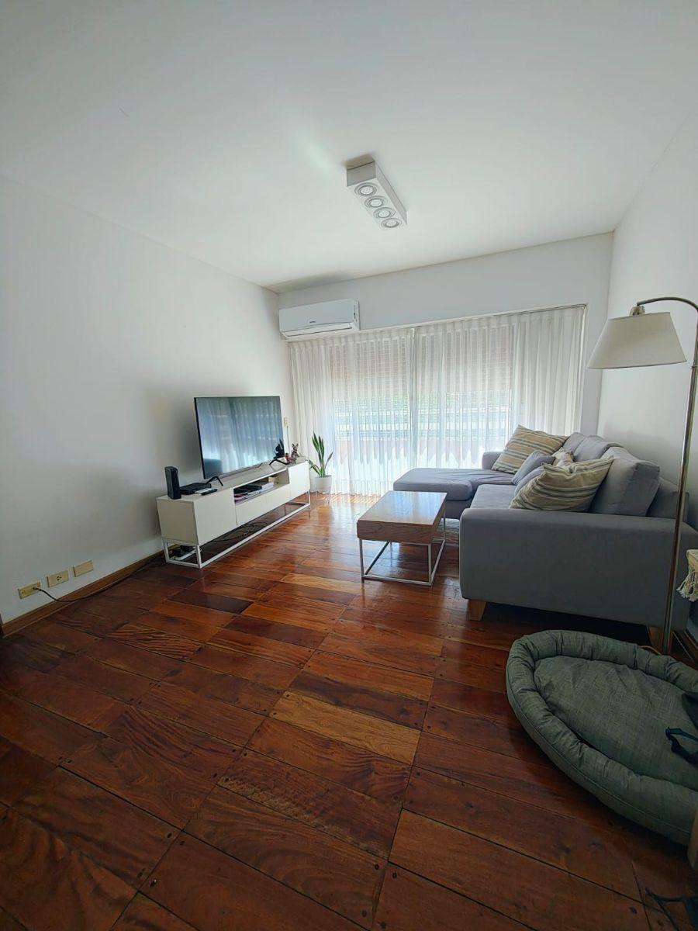
Operación | Venta
Precio | $ USD 210.000
Expensas | $ 280.000
Piso | FALTA DATO
Ambientes | 3
Metros totales | 75 mts2
Metros cubiertos | 69 mts2
Ubicación | Frente
Orientación | NE
Antigüedad | 28 años
Niños | FALTA DATO
Mascotas | FALTA DATO
Apto crédito | FALTA DATO

Características clave
- DEPARTAMENTO SEMIPISO- 3 AMBIENTES - AL FRENTE CON BALCÓN CORRIDO.
- EL DEPARTAMENTO CUENTA CON:
- -HALL DE ENTRADA.
- -COCINA INDEPENDIENTE CON ALACENA Y BAJO MESADA. DOBLE BACHA, COCINA A GAS.
- -LAVADERO INCORPORADO EN COCINA.
- -CALDERA MURAL PARA CALEFACCIÓN Y AGUA CALIENTE INDIVIDUAL.
- -DOBLE CIRCULACIÓN.
- -DORMITORIOS CON PLACARD EMPOTRADOS.
- -DORMITORIO PRINCIPAL AL FRENTE CON BAÑO EN SUITE.
- -2do. BAÑO COMPLETO.
- -BALCÓN CORRIDO.
- -PISOS TARUGADOS.
- -ORIENTACIÓN NE,
- -EL EDIFICIO CUENTA CON ENCARGADO .
- -LAS EXPENSAS INCLUYEN AySA.
- A 1 CUADRA DE Av. Sta. FÉ, A 3 DE Av. LAS HERAS, A 4 DE Av. PUEYRREDÓN.
- CERCANO A UNIVERSIDADES, SANATORIOS, LINEAS DE SUBTE ("H" Y "D").
- CONSÚLTENOS
- Cel.
- Ver datos
Ficha generada automáticamente. Verifique datos en la fuente original.

